При нажатии кнопки «Оплатить» на сайте продавца вы переходите на нашу платежную форму.
Шаг 1.
В платежной форме необходимо выбрать удобный для Вас способ оплаты, при этом автоматически будут пересчитываться все комиссии, взымаемые платежными системами. В платежной форме необходимо указать сумму, Ваш e-mail и номер заказа (они как правило подставляются с сайта автоматически).
Шаг 2
Система выдаст в одном окне все параметры платежа, Вам нужно проверить правильность информации и нажать кнопку «Продолжить».
Если Вы выбрали метод оплаты «Элекснет», вы увидите следующее окно:
Шаг 3.*
При нажатии кнопки «Далее» Вы переходите на сайт соответствующих электронных денег, банка или вам показывается инструкция как оплачивать через платежные терминалы.
Далее внимательно ознакомьтесь с инструкциями по завершению оплаты и, запишите Handy Номер, Co-номер и Комментарий (номер ордера) .
\\
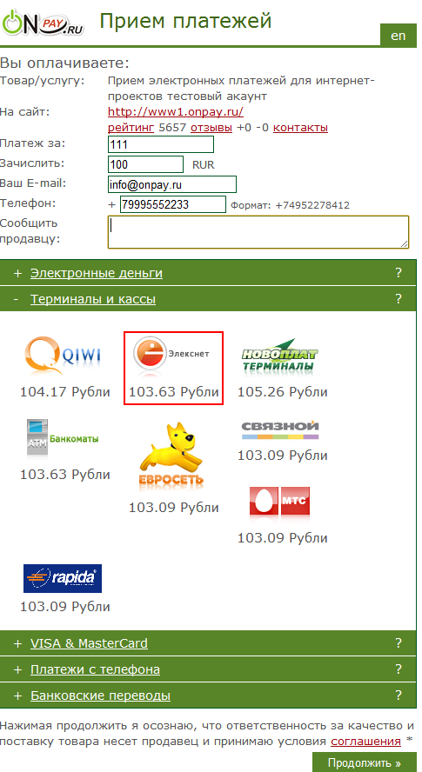Форма оплаты
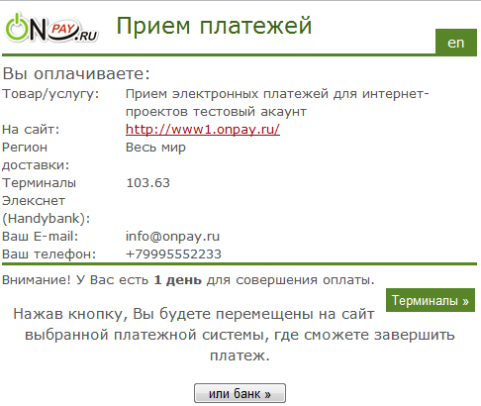Подтверждение данных
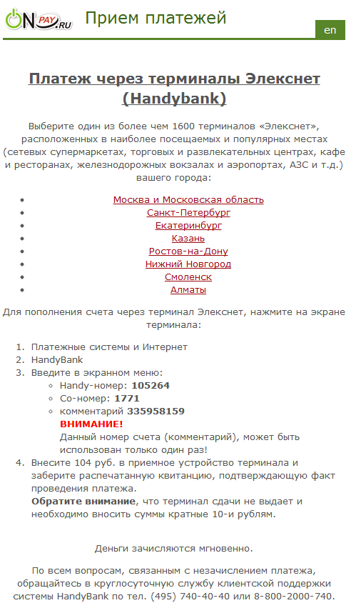Инструкция оплаты
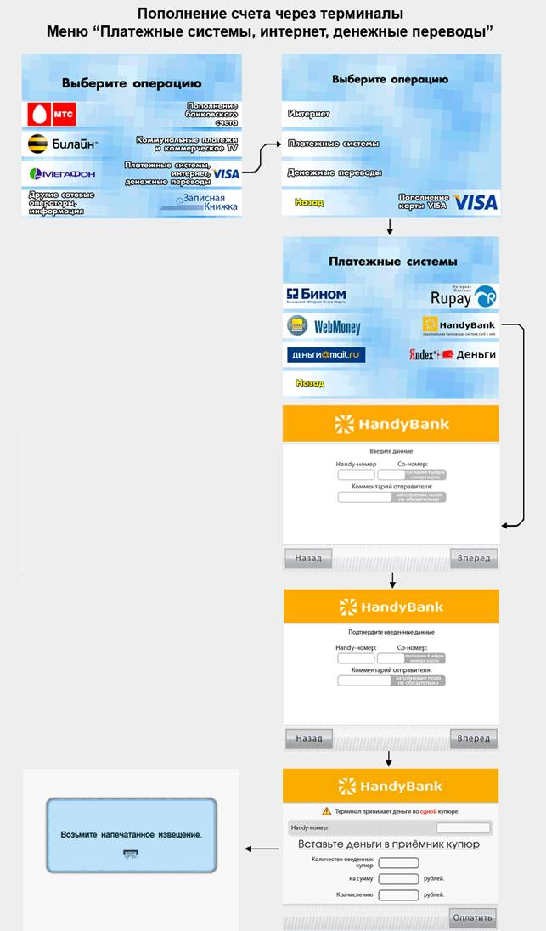Порядок действий на экране терминала

